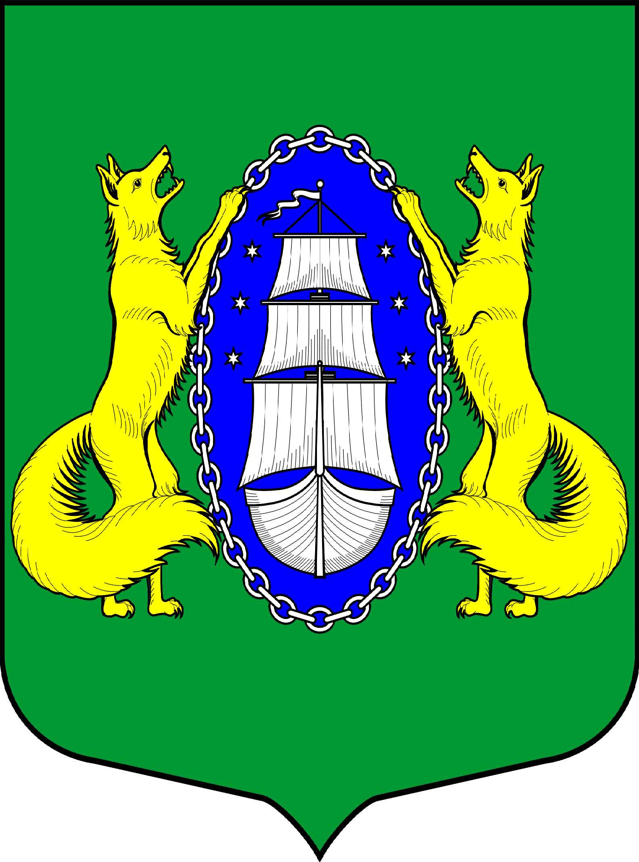

ВНУТРИГОРОДСКОЕ МУНИЦИПАЛЬНОЕ ОБРАЗОВАНИЕ САНКТ-ПЕТЕРБУРГА ПОСЕЛОК ЛИСИЙ НОС
МУНИЦИПАЛЬНЫЙ СОВЕТ
пятый созыв
РЕШЕНИЕ
ПРОЕКТ
_____________________________________________________________________________
Проект вносит Глава МО
пос. Лисий Нос В.М. Грудников.

_______2016 № Санкт-Петербург

О внесении изменений в решение муниципального совета от 11.03.2011
№ 11 «О принятии Устава муниципального образования поселок Лисий Нос»

Руководствуясь Федеральным законом №331-63 от 10.06.2015 года «О внесении изменений в отдельные законы Санкт-Петербурга по вопросам профилактики незаконного потребления наркотических средств и психотропных веществ», Законом Санкт-Петербурга от 25.12.2015 871-170, Федеральным законом от 08.03.2015 № 23-ФЗ, Федеральным законом от 03.11.2015 № 303-ФЗ, Федеральным законом «Об общих принципах организации местного самоуправления в Российской Федерации» и ст.ст. 11, 43 Устава МО пос. Лисий Нос

МУНИЦИПАЛЬНЫЙ СОВЕТ РЕШИЛ:

1. Утвердить следующие изменения в Устав МО пос. Лисий Нос:
1.1. Исключить п.17 ст.4 Устава «выдача религиозным группам подтверждений существования на территории муниципального образования»;
1.2. Пп.5 п.8 ст.33 Устава МО поселок Лисий Нос изложить в следующей редакции: «участвовать в качестве защитника или представителя (кроме случаев законного представительства) по гражданскому, административному или уголовному делу либо делу об административном правонарушении»;
1.3. П.14 ст. 33 Устава дополнить - «Полномочия депутата, члена выборного органа местного самоуправления, выборного должностного лица местного самоуправления, иного лица, замещающего муниципальную должность, прекращаются досрочно в случае несоблюдения ограничений, запретов, неисполнения обязанностей, установленных Федеральным законом от 25.12.2088 года № 273-ФЗ «О противодействии коррупции», Федеральным законом от 03.12.2012 года № 230-ФЗ «О контроле за соответствием расходов лиц, замещающих государственные должности, и иных лиц их доходам», Федеральным Законом от 07.05.2013 года № 79-ФЗ « О запрете отдельным категориям лиц открывать и иметь счета (вклады), хранить наличные денежные средства и ценности в иностранных банках, расположенных за пределами территории Российской Федерации и (или) пользоваться иностранными финансовыми инструментами»;
1.4. П.8 ст. 36 Устава дополнить п.п. 13 «несоблюдения ограничений, запретов, неисполнение обязанностей, установленных Федеральным законом от 25.12.2008 года № 273-ФЗ « О противодействии коррупции», Федеральным законом от 03.12. 2012 года № 230-ФЗ « О контроле за соответствием расходов лиц, замещающих государственные должности, и иных лиц их доходам», Федеральным Законом от 07.05.2013 года № 79-ФЗ « О запрете отдельным категориям лиц открывать и иметь счета (вклады), хранить наличные денежные средства и ценности в иностранных банках, расположенных за пределами территории Российской Федерации и (или) пользоваться иностранными финансовыми инструментами»;
1.5. Пункт 4 ст. 40 Устава дополнить словами «Муниципальный служащий должен соблюдать ограничения и запреты и исполнять обязанности, которые установлены Федеральным законом от 25.12.2008 № 273-ФЗ «О противодействии коррупции» и другими федеральными законами.»;
1.6. Пункт 48 ст. 4 Устава изложить в следующей редакции: «участие в установленном порядке в мероприятиях по профилактике незаконного потребления наркотических средств и психотропных веществ, новых потенциально опасных психоактивных веществ, наркомании в Санкт-Петербурге.»;
2.Контроль за исполнением настоящего Решения возложить на Главу муниципального образования В.М. Грудникова;
3.Настоящее Решение подлежит официальному опубликованию после его государственной регистрации и вступает в силу после его официального опубликования.

Глава муниципального
образования В.М. Грудников

